RIPIO y SPF

* Debemos saber como se comunican entre si los dispositivos de una lan, como se encuentran, como se mandan paquetes.
* Cómo funcionan los dispositivos de networking en dispositivos de capa 2 y capa 3 para mandar un paquete, como el router eligió la ruta, cómo conoce a los dispositivos.
* Enrutamiento interno: RIP y SPF
* Enrutamiento externo:
* Los sistemas autónomos tienen protocolos de uso internos y externos

MPLS   
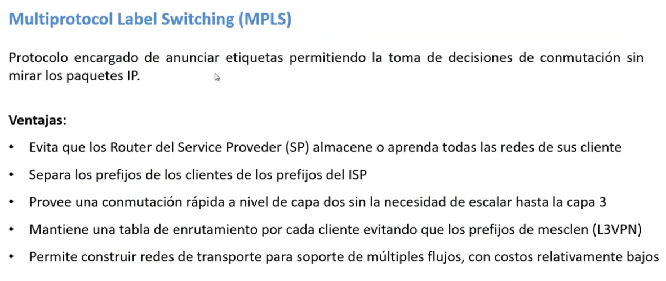

* Protocolo de capa “2.5”, encapsula el protocolo IP/Ethernet, ATM, etc.
* Al mapear una IP a una etiqueta de rango fijo, reduzco el tiempo de acceso
* Con prefijo me refiero a que, si coloco show route, si quiero ir del origen A a B, el camino es este, de B a C este, y así sucesivamente, voy a tener una línea en mi tabla de routeo. Si yo quiero ir de A a Z Z Z, de acá hasta que yo encuentre el camino voy a comerme mucho tiempo buscando prefijos hasta encontrar el que necesito (el profe habló de ejemplo de un diccionario y vos buscando prefijos), la etiqueta me ahorra ese tiempo, porque con una etiqueta esos 27 registros por ejemplo se convierten en 1. Ya no se necesita aprender los prefijos sino las etiquetas, y no hace falta ver la cabecera IP.

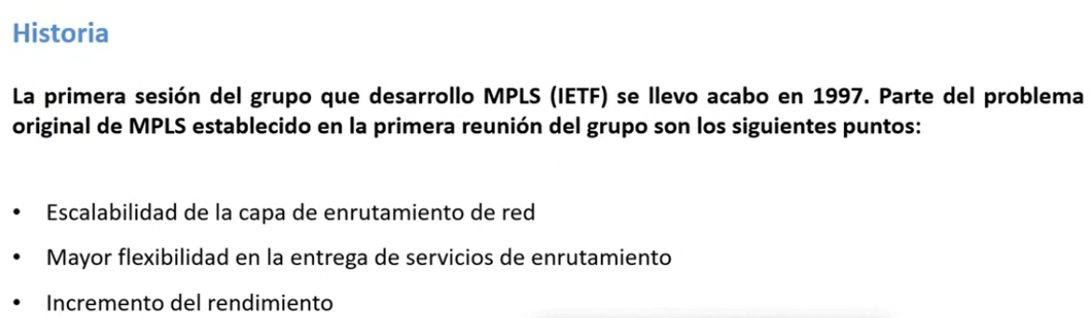

(Básicamente se buscaba enviar trafico/enrutamiento a partir de etiquetas)

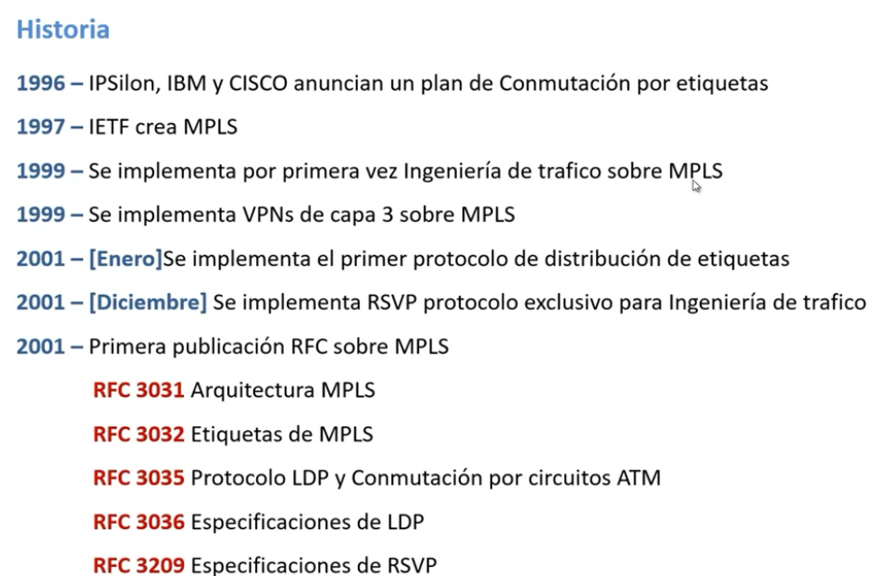

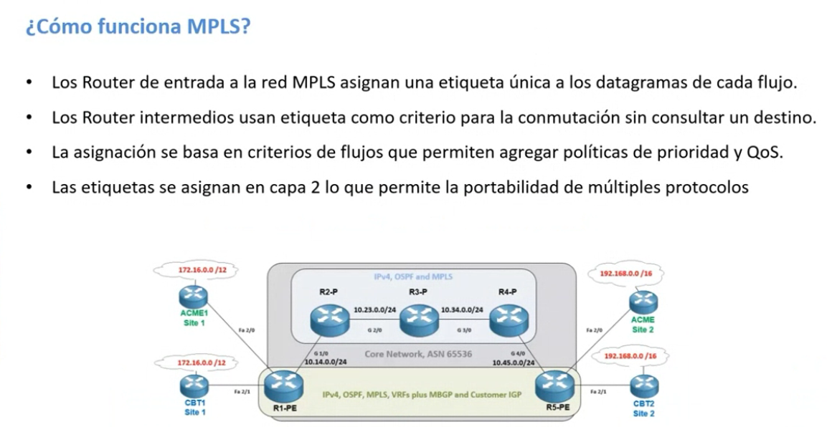

Acá se puede ver el sistema autónomo ASO, con sus router de borde R1-PE y R5-PE.

Tabla de enrutamiento:

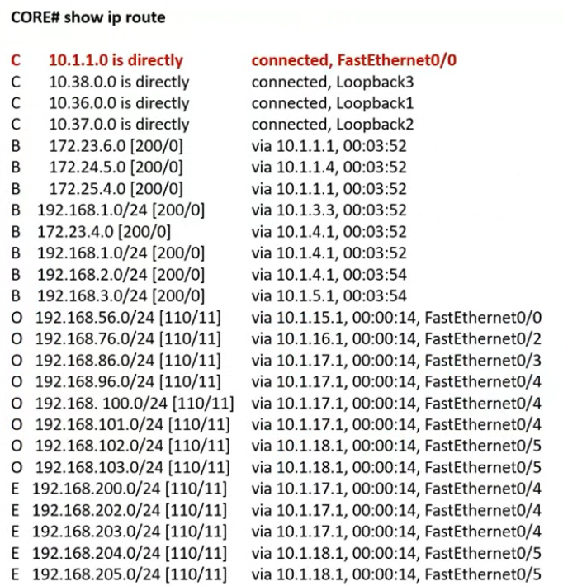

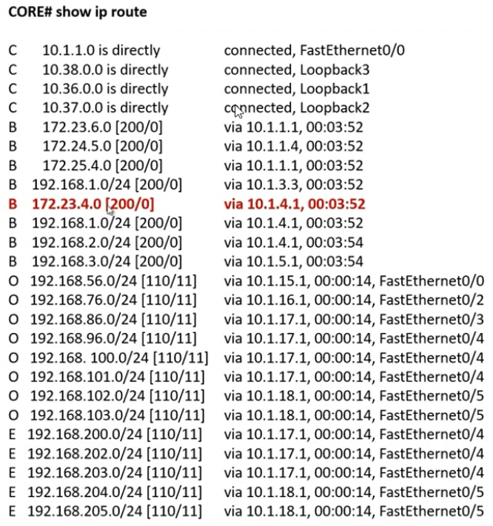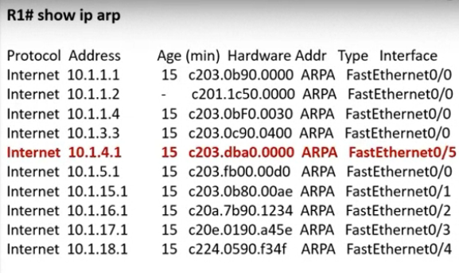

Notar como en el proceso de búsqueda el prefijo es el mismo, lo ideal es agruparlo por etiqueta y no perder tiempo en leer la cabecera IP.

Video explciando ela tabla de enrutamiento: <https://youtu.be/-YiVnLSETMw?si=uC-52V_z8ZrBe2LM>

Trabajando con MPLS ahora:

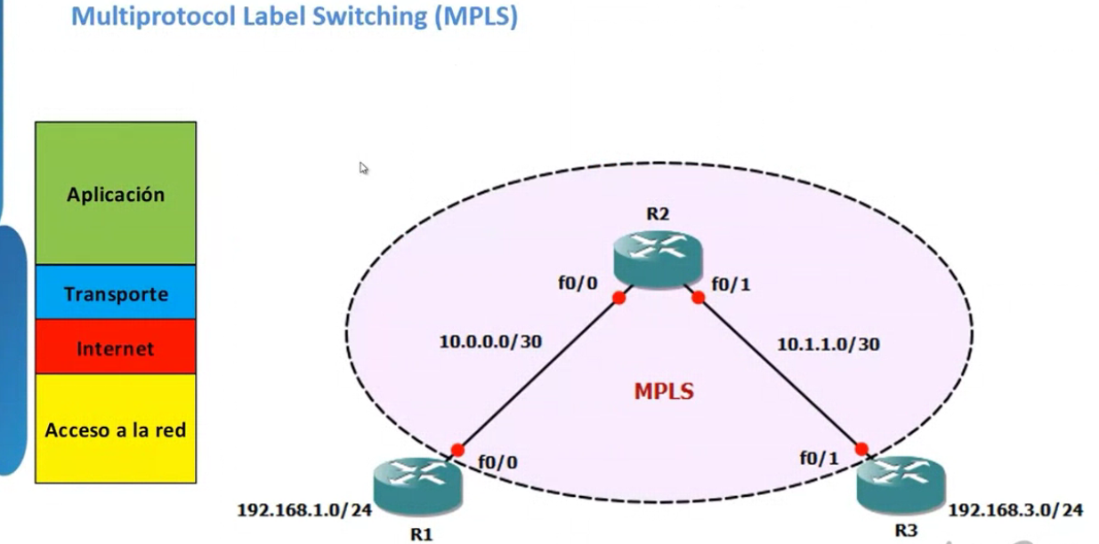

Cada router crea una tabla de etiquetas, dando por hecho que ya conocen todos los prefijos.

R2 asigna de manera random labels a sus vecinos. R1 le informa su label de salida a R2:

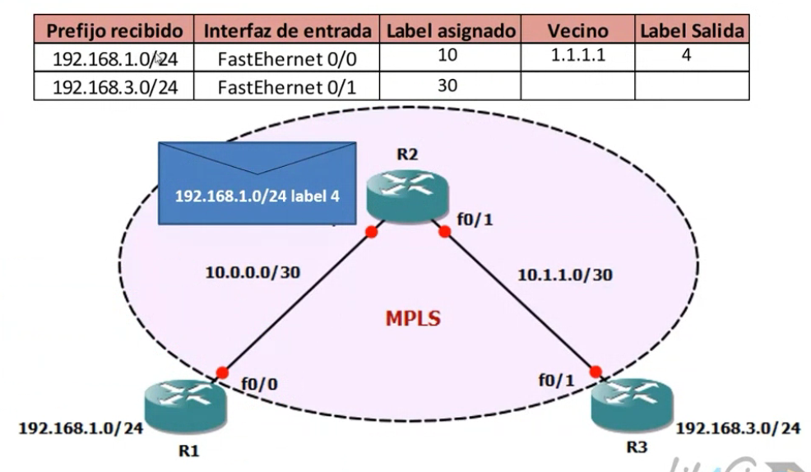

R3 hace lo mismo y me queda así:

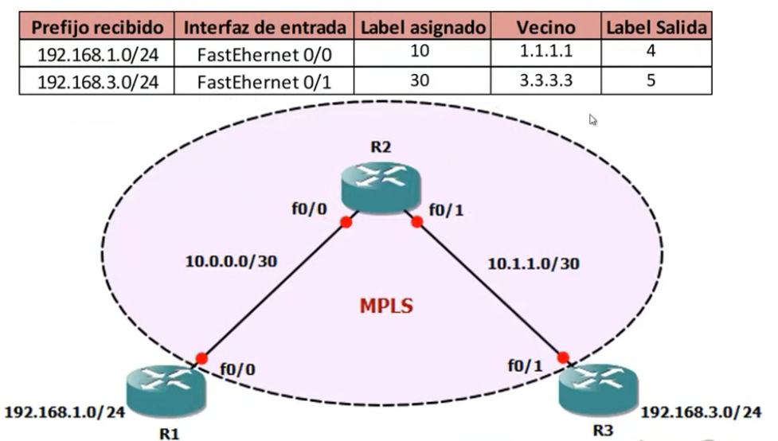

R1 y R3 conoceran ahora las etiquetas entre si porque R2 les informa se “Label asignado”, para así se pueden comunicar entre si, quedando sus tablas:  
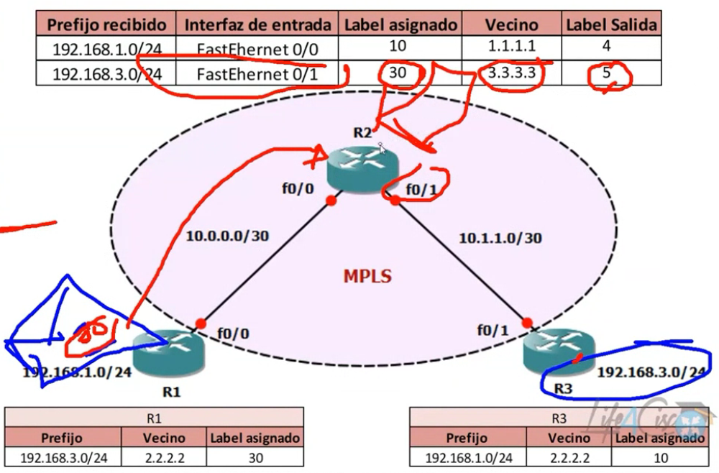

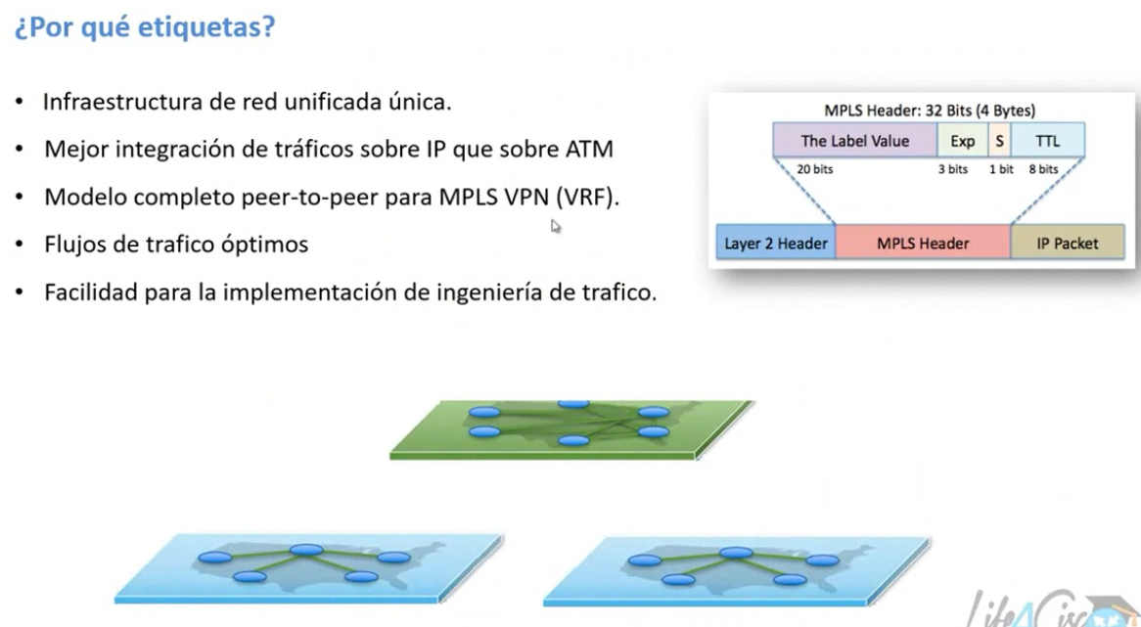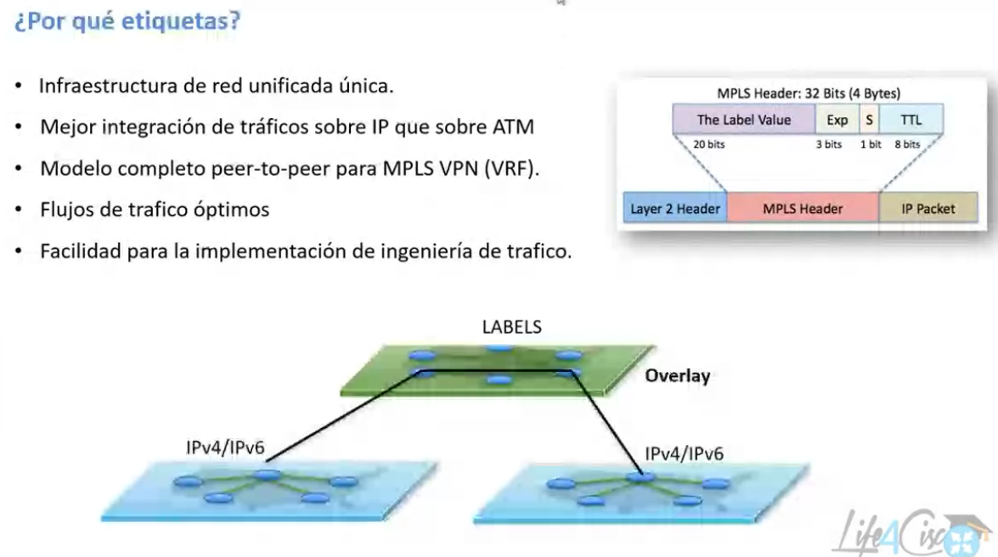

(las redes del cliente no ven la red basada en LABELs del proveedor que le ofrece esta red, sino que ve un PPP)

VRF te permite tener múltiples tablas de enrutamiento en un solo lugar físico, menciono algo de que eso hace el ISP y crea un túnel VPN etc.

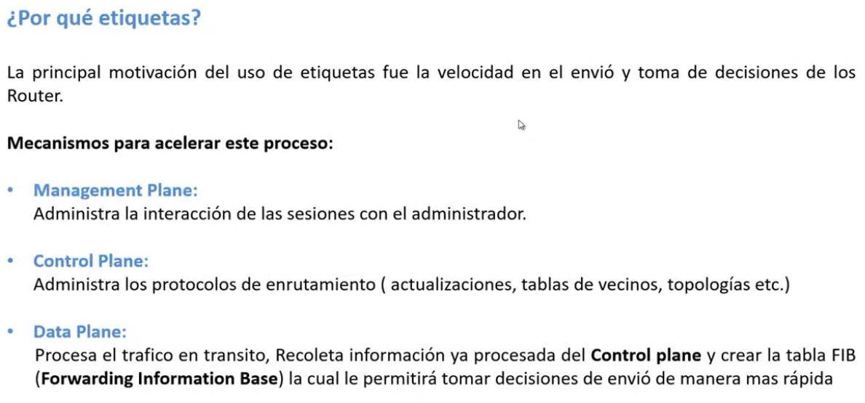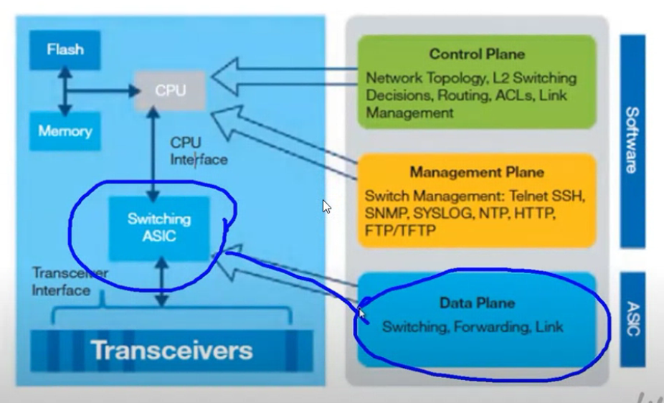

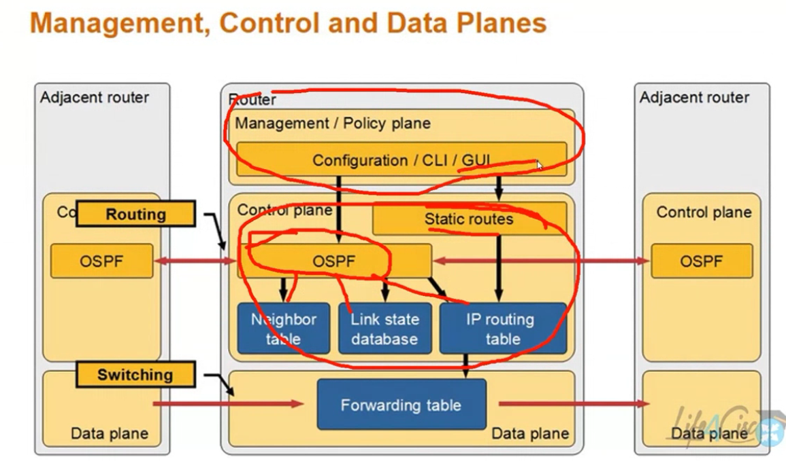

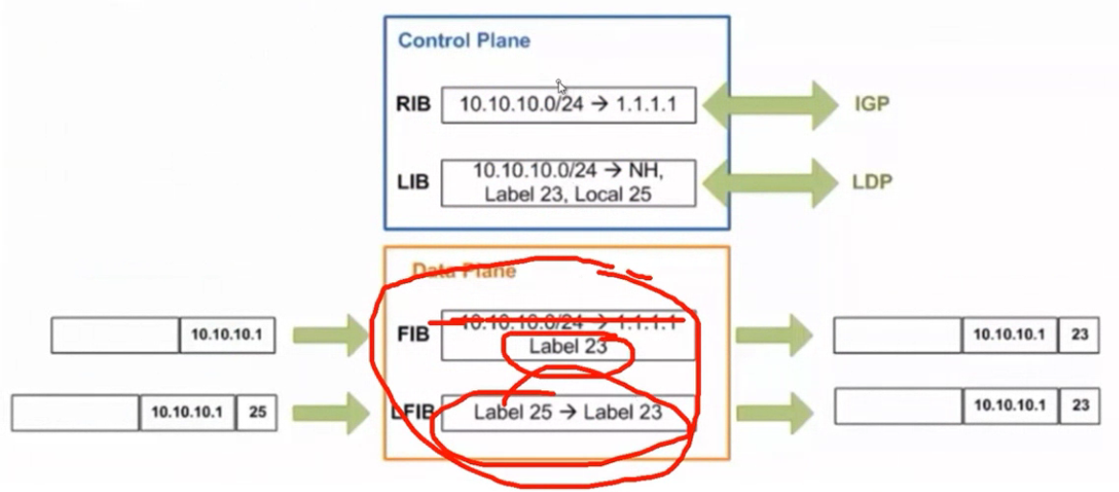

**RIB**: Tabla de enrutamiento IP, esta se crea por los protocolos de enrutamiento IGP 🡪 Pano de control.

**LDP**: Protocolo encargado de asignar la etiqueta a los prefijos y anunciar las etiquetas a los vecinos. También crea la tabla de etiquetas LIB 🡪 Pano de control.

FIB es una tabla de enrutamiento como la RIB pero mas eficiente 🡪 Pano de Datos.

LFIB es una tabla de etiquetas como la LDP pero mas eficiente 🡪 Pano de Datos.

x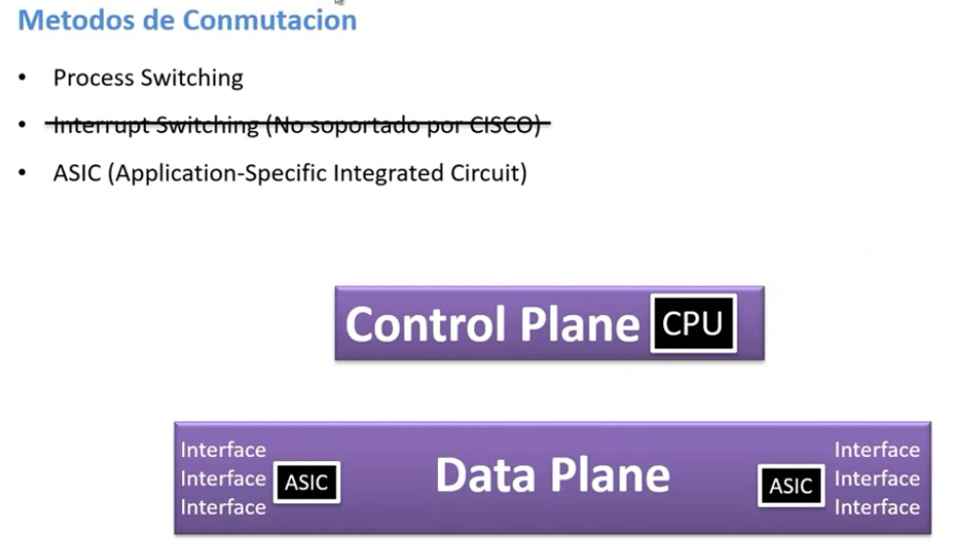

Process Switching: Process switching es un método de reenvío en el cual el CPU examina la cabecera IP de cada paquete y consulta la tabla de enrutamiento para decidir su salida. Es lento y consume muchos recursos.

Interrupt Switching: Analiza la direccion MAC de destino del paquete que llega por el puerto del switch (interfaz), a esta la va a buscar en su tabla, si no la encuentra­­­­­­­­ lo que va a hacer es buscar esa direccion mac a traves de broadcast, mandando un mensaje por todas las interfaces menos por la que recibio esperando que alguien responda, es un proceso lento que CISCO no utiliza. Otra cosa a considerar es que si el origen es nuevo tiene que almacenar o actualizar el puerto por el que va asalir esa nueva -mac asi ya se conoce un destino nuevo.

ASIC, CEF Switching: ASIC/CEF switching utiliza circuitos integrados especializados para conmutar paquetes directamente en hardware. En MPLS, los routers intercambian etiquetas con sus vecinos y construyen tablas de etiquetas (LFIB), de modo que cada paquete se reenvía por hardware usando solo la etiqueta. Esto permite un reenvío muy rápido y eficiente, sin intervención del CPU.

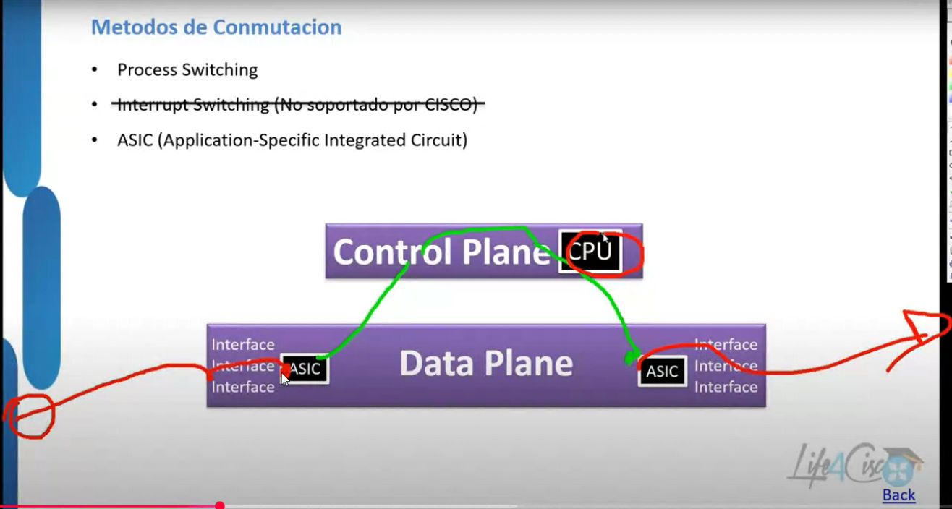

“Entra cuchillo, salen tripas, sale cuchillo”

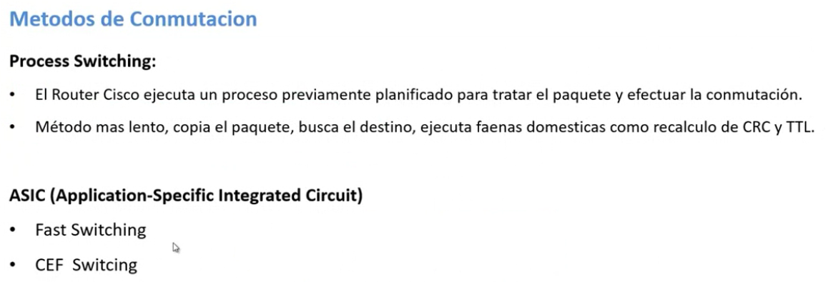

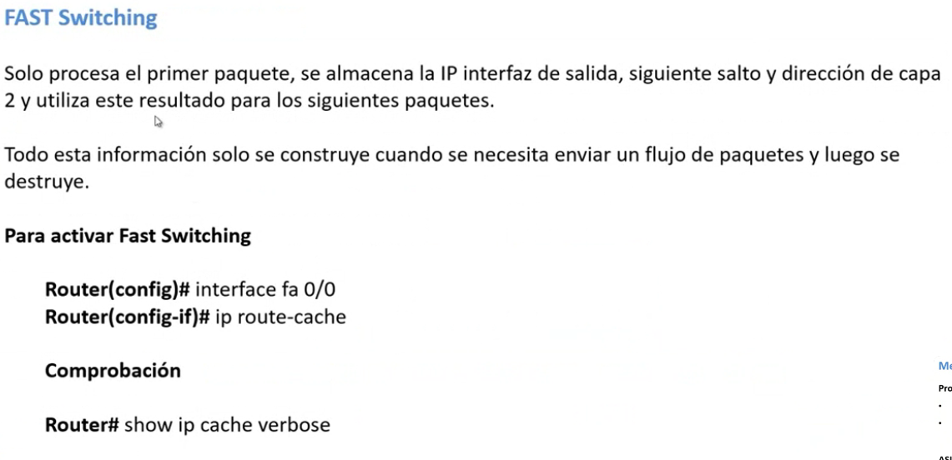

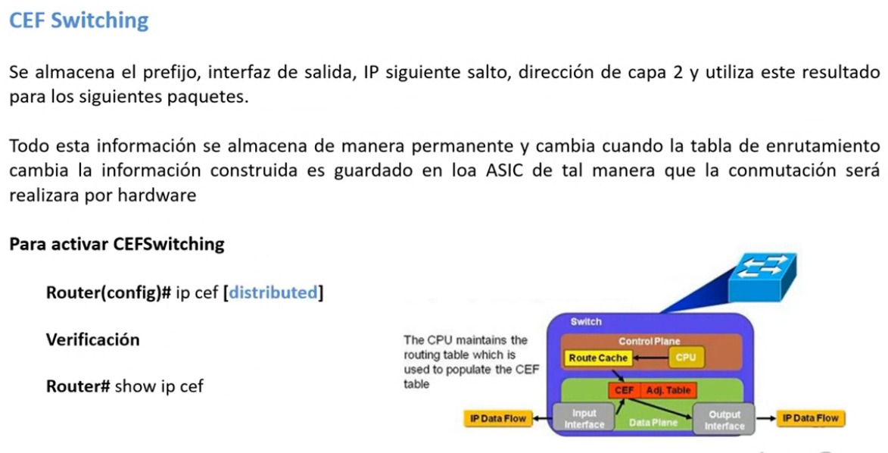

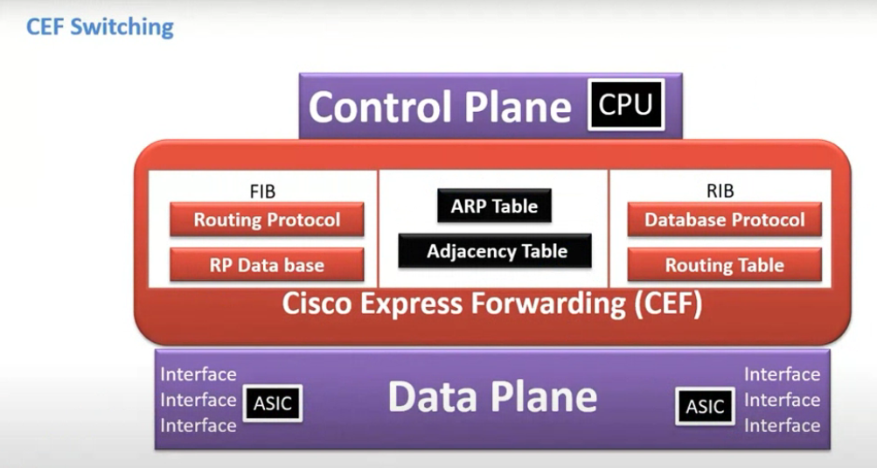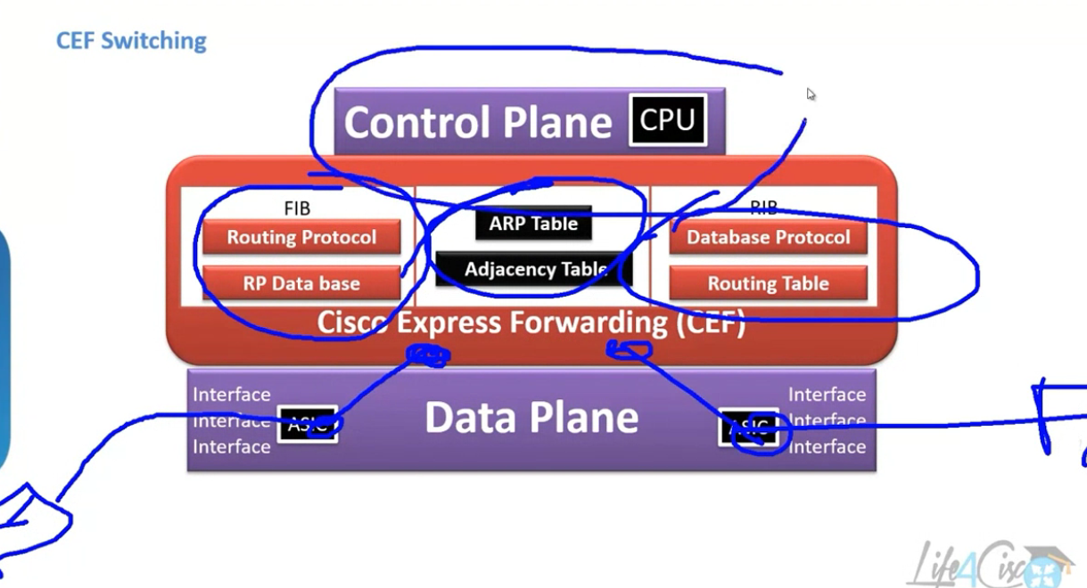

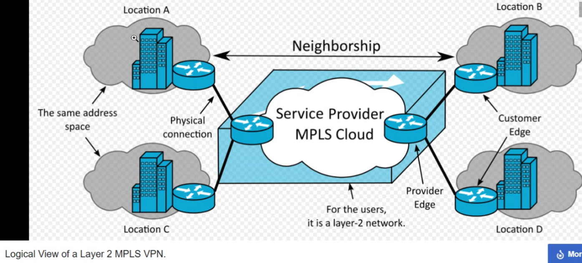

Los Router de borde van a trabajar con MPLS